**GABRIEL CARNEIRO GONÇALVES**

**11611ECP013**

**9° TRABALHO DE APRENDIZAGEM DE MÁQUINAS**

**MLP PARA RECONHECIMENTO DE FLORES**

**UNIVERSIDADE FEDERAL DE UBERLÂNDIA**

**UBERLÂNDIA**

**2023**

**Introdução e Desenvolvimento:**

Nesse trabalho, tentei explorar as diferenças entre um MLP com uma fração da base de dados sendo usada para validar e sem essa fração.

Para isso, utilizei o SKLearn para implementar o MLP com todos os ferramentais necessários para poder aprender.

Obtive resultados interessantes. Como a base de dados era muito pequena (apenas 150 informações), a rede neural que fracionava sua base de dados acaba perdendo muito poder de reconhecimento dos dados.

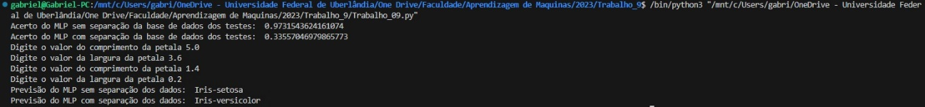

Curvas relativas às perdas de cada um dos MLPs sobrepostas:

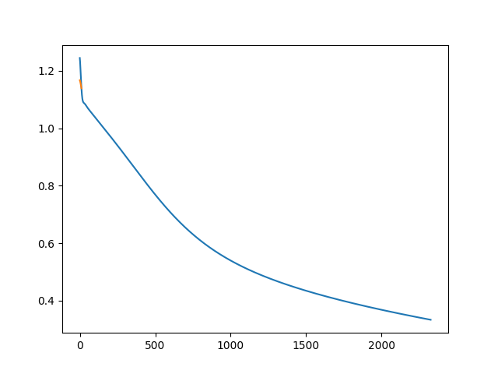

Código em anexo